Załącznik Nr 1
Sołectwa Spóle
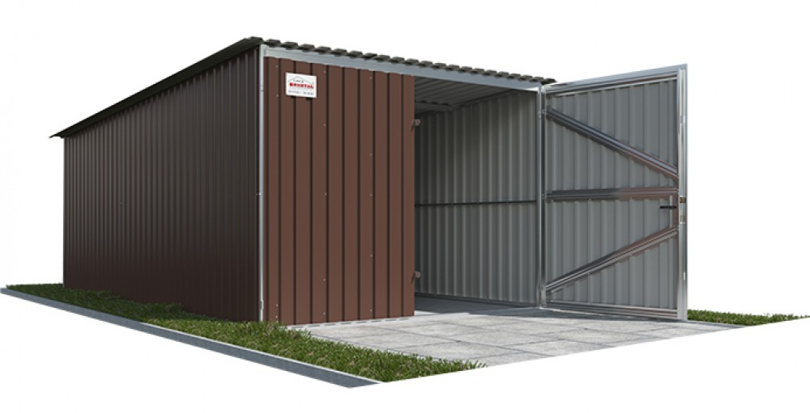Sołectwo Brzózki
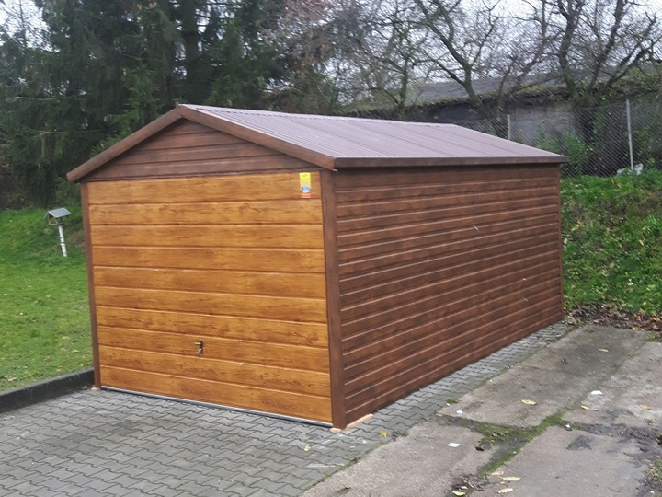
Sołectwo Kolonia Osiek

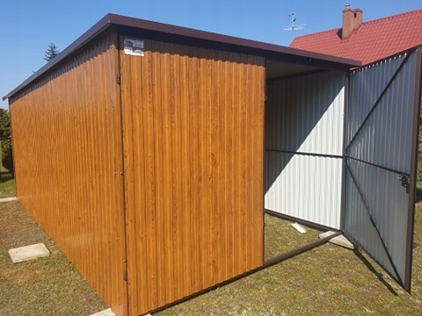

Sołectwo Pędziwiatry

